Методическая копилка «Игры на уроках английского языка в начальной школе».

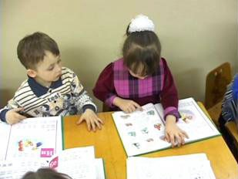

Еще несколько лет назад английский язык воспринимался всеми как иностранный. Но с течением времени роль английского языка возросла настолько, что теперь он считается во всем мире международным. Изучение английского языка для большинства из нас становится, чуть ли не самой большой проблемой в жизни. Каждый взрослый человек мечтает овладеть английским хотя бы на разговорном уровне и готов выкладывать кучу денег, чтобы их ребенок знал английский. Почему так?

-Английский язык – язык международного общения. Приехав заграницу знающему английский язык, будь это Америка или Турция, не придется объясняться на пальцах.

-Английский язык – язык бизнеса. Всем крупным бизнесменам, желающим выйти на международный рынок просто необходимо владеть английским на высоком уровне

-Знание английского языка дает возможность обучаться в престижных зарубежных университетах. А без знания языка, даже при наличие денег…увы.

-Большая часть интересной и нужной литературы выходит именно на английском языке. Нам приходится ждать перевод, который, как известно, имеет свойство искажать информацию и не доносит мысль автора в полном объеме.

-Большая часть страниц в интернет с нужной информацией распространяется именно на английском.

-Все международные соревнования и конференции проводятся на английском языке.

- Большая часть компьютерных программ и приложений составляются опять же на английском языке.

И этот список можно продолжать бесконечно…

**Обучающие возможности игр**

«…в игре человек испытывает такое

же наслаждение от свободного обна-

ружения своих способностей, какое

художник испытывает во время

творчества».

Ф. Шиллер.

**Мы, учителя, постоянно ищем способы повышения качества и эффективности обучения. Считаю, что наша главная задача - добиваться того, чтобы не пропадал интерес к изучению предмета. Большую помощь в решении данных вопросов оказывают игры. Их использование даёт хорошие результаты, повышает интерес ребят к уроку, позволяет сконцентрировать их внимание на главном - овладении речевыми навыками в процессе естественной ситуации, общения во время игры. Я преподаю английский язык в школе. Предлагаю подвижные игры на уроках английского языка.**

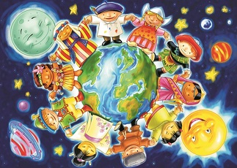

**Лексические игры.**

Цели:

- тренировать учащихся в употреблении лексики в ситуациях, приближенных к естественной обстановке;

- активизировать речемыслительную деятельность учащихся;

- развивать речевую реакцию учащихся.

**УЧИТЕЛЬ И УЧЕНИКИ**

Во время устного вводного курса школьники знакомятся с большим количеством лексических единиц. И большую помощь в освоении этих слов оказывает игра в «Учителя и учеников».Ученик в роли учителя задает вопросы ученику, показывая картинку с изображением определенного предмета, на которые тот отвечает. Затем играющие меняются местами .Я стараюсь ,чтобы в паре работали слабо подготовленный с хорошо подготовленным.

**СТРЕЛЬБА ПО МИШЕНЯМ**

Первый пишет или называет слово, начинающееся с последней буквы предыдущего и т. д.

**В МАГАЗИНЕ**

На прилавке магазина разложены различные предметы одежды или еды, которые можно купить. Учащиеся заходят в магазин, покупают то, что нужно.

**"What's the time, Mr. Wolf?"**

Количество игроков от 3.  
Ход игры:  
Из группы детей выбирается "волк".  
Учитель дает детям команды:  
— Mr. Wolf sleeps.  
(Ребенок- волк делает вид, что он спит)  
Дети подходят к волку и спрашивают:  
— What's the time Mr. Wolf?  
Ребенок-волк просыпается и отвечает:  
— It is time for lunch!  
Дети разбегаются, волк их ловит.

**"Eatable - uneatable"**

Количество игроков от 3.  
Ход игры:  
Ребенок- ведущий или учитель кидает детям мяч и называет съедобные или несъдобные предметы на английском языке. Если ведущий называет съедобный предмет, ребенок ловит мяч. Если ведущий называет несъедобную вещь, ребенок отбрасывает мяч ведущему.

**Bring me a toy.**

Количество игроков от 2.  
Ход игры:  
В классе или комнате раскладываются разные предметы и вещи. Учитель просит детей принести ему какую-либо вещь, называя ее на английском языке. Кто первым из детей ее найдет и принесет- выигрывает.  
Учитель:  
— Bring me a pen. (Give me a book.)

**Clock**

Количество игроков от 3.  
Ход игры:  
В комнате на полу рисуются часы: круг и цифры от 1-12 внутри круга.  
Дети делятся на 2 равные команды и встают по разные стороны круга в линии. Одна команда big hand, другая little hand.  
Учитель называет время:  
— Ten past seven.  
Первый игрок каждой команды воспроизводит нужное время на часах.  
Если это big hand- игрок занимает минуты, если это little hand- часы.

**Balloons up in the Sky! (Шарики в небо!)**  
This is a fun color game; it's best to play with a large group, minimum of 6 students!  
Material Needed: Lots of balloons, different colors and a marker.  
Preparations: Blow up the balloons and write the color (of the balloon) on it.  
In the class: Throw the balloons up in the air one by one and tell the kids that when they hit the balloons (one at a time) they must say the color of them. Tell them to try and keep the balloons in the air.  
Веселая игра на запоминание цветов. Минимальное количество игроков - 6 человек.  
Требуется: много разноцветных воздушных шариков, фломастер.  
Подготовка: Надуйте воздушные шарики. Напишите на каждом шарике цвет.  
Ход игры: Ведущий подбрасывает шарик за шариком. Когда дети подбивают шарик, чтобы он не упал, они должны назвать его цвет. Скажите ребятам, чтобы они постарались как можно дольше удержать шарики в воздухе.

**ЗНАЕТЕ ЛИ ВЫ ЖИВОТНЫХ?**

представители от каждой команды по очереди произносят названия животных: a fox, a dog, a monkey и т. д. Побеждает тот, кто последним назовет животное.

**Water, air, land**

Капитан одной из команд обращается к одному из членов другой команды, называет какое-либо слово, например Water.

Тот ученик должен быстро назвать подходящие слова.

Ex. Water: a fish, a boat, a wav, a swimmer, a ship, etc.

Если играющий не смог быстро подобрать слова, он выбывает.

**Finish the word**

Команды садятся друг против друга и перебрасывают мяч. Ученик, бросающий мяч, говорит половину слова, например: class….. . Учащийся из другой команды ловит мяч и произносит всё слово полностью – classroom.

**Волшебный мешочек**

В мешочек кладутся игрушки, названия которых дети знают по-английски. Ребёнок опускает, не глядя, руку в мешочек, ощупывает одну игрушку и говорит что это “It is a cat”. Затем вынимает из мешочка и смотрит, правильно ли он сказал.

**Ручеёк**

Дети встают парами друг за другом, образуя из поднятых рук длинные ворота (ручеёк). У каждого ребёнка в другой опущенной руке по известной игрушке. Водящий подходит к началу “ручейка”. Его дети спрашивают: “A fox or a pig?” (в руках у первой пары лиса и свинья). Ведущий: например “A pig”. Берёт за руку ребёнка с этой игрушкой и проходят через воротники, встаёт в конец. Ps, оставшийся без пары – ведущий.

Yes – no – Black – and Blue Taboo

Ex: Are you eight years old?

What colour are your eyes?

Do you have a black parent?

Can you run well.

**«Договорки»**

* + Let’s play. Listen to the rhyme and finish it in English.
  + Совсем один ты бродишь там. Одна, один - иначе… .
  + Две изюминки во рту. По-английски двойка….
  + Скорей иди сюда! Смотри! У кошки три котенка -… .
  + Уже пошел десятый день. Десять по-английски … .
  + Я нашел большущий гриб, а большой иначе … .
  + Маленький грибок нашел. Маленький иначе - … .
  + Был когда-то барон молод, а теперь он старый- … .
  + Я всё новое люблю. Новый по-английски- … .
  + Знаменитый Робин Гуд был хороший, значит … .
  + Я нарисовал ведро. Рисовать – иначе …
  + Мы едем в город снова? Идти и ехать будет …
  + Бегут спортсмены разных стран. Бежать, беги – иначе … .
  + Шарик, шарик, улетай! Летать*,* запомни, будет …

**«Договорки»**

And now let’s play rhymes again.

* Учить цвета я стала. Цвет по-английски … **color**.
* У меня сомнений нет Красный цвет конечно … **red**.
* Облизнувшись кошка съела Желток желтый. Желтый … **yellow**.
* Я тону, иду ко дну Синий цвет конечно … **blue**.
* Очень черный негр Джек, Черный по-английски … **black**.
* Коричневое платье купила эту фрау, Мы знаем очень точно, коричневое … **brown**.
* Ох, не спелый мандарин. Он зеленый, просто … **green**.
* Мышонок серый, убегай быстрей! Серый по-английски … **grey**.
* Мышка – … **mouse**, кошка – … **cat** Белый … **white**, а черный … **black**.
* Розовые розы падают на ринг. Цвет красивый розовый, по-английски … **pink**.
* Цвет серебряный, красивый. По-английски просто … **silver**.
* Темный, темный наш чердак. Темный по-английски **dark**.
* Светлый тон, запоминай: Светлый по-английски … **light**.
* Уверен, ты запомнишь: Оранжевый цвет… **orange**.
* В ярко-красных кедах топал. Ярко-красный – значит … **purple**.

**Food**

Вкуснотища! …**very good!**

Пищу называют ...**food** .

Для шарика, для друга,

Припас я сахар … **sugar.**

Масло нужно всем ребятам.

Масло по-английски …**butter.**

Так и лезет ко мне в рот

Этот вкусный бутерброд.

Сверху …**butter**

Снизу …**bread**

Приходите на обед.

Всегда ты сладкий ждешь сюрприз.

Конфетки по-английски - …**sweets.**

Я все варенье это съем.

Варенье по-английски - …**jam.**

Без соли борщ не лезет в рот.

Соль по-английски просто …**salt.**

Это вовсе не каприз

Сыр мы называем - …**cheese.**

Молоко я пить привык

Молоко иначе - …**milk.**

Мясо жарится, шкварчит

Мясо по-английски - … **meat.**

Ведро воды вы принесете?

Вода, водичка будет - … **water**.

Пирожки, налетай!

Пирожок иначе - … **pie.**

Морковку ешь, в ней каротин!

Да, **carrot** есть, а где же «ин»?

Рыбу ловишь – не шумишь,

Рыба по-английски - …**fish.**

Слива тут и слива там -

Слива по-английски … **plum.**

Узнала я впервые,

Что груша это …**pear.**

Виноград мы съели весь,

Виноград иначе … **grapes.**

Арбуз предпочитаю сливам:

Арбуз иначе - … **water-melon.**

Клубнику ты скорей бери!

Люблю клубнику - … **strawberry** .

Полез на дерево мой брат.

Орехи рвет. Орешек - … **nut**.

Винни-Пуха нет ли с вами?

А то спрячу мед свой … **honey**.

Свинину заготовлю впрок,

Свинина по-английски … **pork.**

Треску ужасно любит кот,

Треску мы называем … **cod**.

Ну не лезет мне в карман

С изюмом булка, то есть … **bun**.

**Time**

Прошу, ответьте мне, месье:

"Год по-английски будет...?" - ... **year**.

Я спрошу сейчас у вас:

"Как назвали месяц?" - ... **month**.

К названьям я уже привык

Неделя по-английски ... **week**.

В этот день я жду гостей

День, иначе - просто ... **day**.

час прошел, мне ехать надо

Час, иначе будет ... **hour**.

Минуточку, сейчас вас примут

Минута по-английски ... **minute**.

Время полчетвертого. На часы смотри!

Время полчетвертого - ... **it's half past three.**

"Без пяти минут шесть", - говорит мистер Икс.

Без пяти минут шесть - ... **it's five minutes to six.**

Четверть часа подождете?

Четверть по-английски ... **quarter.**

**Color**

Учить цвета я стала

Цвет по-английски … **color**.

У меня сомнений нет

Красный цвет конечно … **red**.

Облизнувшись кошка съела

Желток желтый. Желтый … **yellow**.

Я тону, иду ко дну

Синий цвет конечно … **blue**.

Очень черный негр Джек,

Черный по-английски … **black**.

Коричневое платье купила эту фрау,

Мы знаем очень точно, коричневое … **brown**.

Ох, не спелый мандарин.

Он зеленый, просто … **green**.

Мышонок серый, убегай быстрей!

Серый по-английски … **grey**.

Мышка – … **mouse**, кошка – … **cat**

Белый … **white**, а черный … **black**.

Розовые розы падают на ринг.

Цвет красивый розовый, по-английски … **pink**.

Золотистый цвет – он модный.

Золотистый просто - … **golden**.

Цвет серебряный, красивый.

По-английски просто … **silver**.

Темный, темный наш чердак.

Темный по-английски **dark**.

Светлый тон, запоминай:

Светлый по-английски … **light**.

Чудо-краска цвета беж.

Бежевый – иначе **beige**.

Уверен, ты запомнишь:

Оранжевый цвет… **orange**.

В ярко-красных кедах топал.

Ярко-красный – значит … **purple**.

Голубоватый цвет ты любишь?

Голубоватый -  значит **bluish**.

**Family**

Ты не ленись, а повтори:

Семья иначе … **family**.

**Father, mother, sister, brother,**

**uncle, aunt, daughter, son,**

Всех родных я перечислил,

я всю … **family** назвал.

Она мечтает быть артисткой

Моя сестренка – моя … **sister**.

Мой брат разбил сегодня вазу

Мой брат – малыш,

Мой братик - … **brother**.

Дядя Скрудж поехал в банк,

Дядю называю … **uncle**.

Тетя! А теперь твой фант!

Тетя по-английски … **aunt**.

Дочку как вы назовете?

Дочка по-английски … **daughter.**

Мой сынок испортил кран.

Сын, сынишка значит … **son**

Запомнить трудно разве?

Муж по-английски … **husband.**

Вяжет мужу теплый шарф

Его жена, его … **wife**.

Родня в России у меня

Сказал знакомый финн.

А по-английски, например,

Родню назвали …**kin.**

Ты проводи знакомых вниз,

Знакомые иначе … **kith**.

Ко мне пришел друг на обед

Друг по-английски просто … **friend**.

Племянника, племянницу

Я от души люблю,

Племянника, племянницу

Мы называем … **nephew.**

**Body**

Если зеркало тебе я дам, то лицо свое,

Ты … **face**, увидишь там.

Много боли, много бед

И страдает моя … **head**.

Друг мой, ты запоминай!

Глаз мы называем … **eye**.

«Нельзя показывать язык!» -

Все повторяют вам.

Нельзя показывать язык,

Язык иначе … **tongue**.

Уши у меня большие

Ухо по-английски … **ear**.

К губе моей пушок прилип,

Губу мы называем … **lip**.

Не стану с вами спорить,

Лоб по-английски … **forehead**.

При любой погоде

Закаляю тело … **body**.

От плеча до кисти сам,

Руку называю … **arm**.

Руку протянул мне **friend**.

Кисть руки назвали … **hand**.

Я люблю отличный бег,

Ногу все назвали … **leg**.

Футбол. Все за мячом бегут.

Ступню мы называем … **foot**.

Палец я сломал на ринге,

Палец по-английски … **finger**.

Запомнить я легко сумел,

Что ноготь по-английски … **nail**.

Что же? Что же ты молчишь?

Чищу зубы. Зубы … **teeth**.

Брился быстро: вжик-вжик,

И поранил щеку … **cheek**.

Ну что без шеи человек?

Шея по-английски … **neck**.

Для орденов уже нет мест,

Грудь по-английски будет … **chest**.

Заболело горло, мне уколы колют,

По-английски горло называют … **throat**.

В колене ногу ты согни

Колено по-английски … **knee**.

Сердце громко застучало как набат,

Сердце по-английски называем … **heart**.

Кровь донорская это клад,

Кровь по-английски будет … **blood**.

**Nature and weather**

Уже зима, одень-ка свитер!

Зима – иначе будет … **winter**.

Капель звенит дзинь-дзинь, дзинь-дзинь,

Пришла весна иначе … **spring**.

Догадайтесь сами,

Лето это … **summer**.

Лечу впервые самолетом,

А за окошком осень … **autumn**.

Иногда идет весною

Мокрый снег, иначе … **snow**.

Ветер воет и гудит,

Ветер по-английски … **wind**.

«Дождь идет», - сказал Андрей,

Дождик по-английски … **rain**.

Знаю точно, знаю сам,

Солнце по-английски … **sun**.

Моя звезда одна из ста,

Свою звезду назвал я … **star**.

Лунная дорожка пролегла меж дюн,

Луну же по-английски мы называем … **moon**.

Посмотри как здесь красиво,

Роща там, здесь речка … **river**.

У озера танцуем брейк,

А озеро иначе … **lake**.

Шезлонг ты к морю отнеси,

А море по-английски … **sea**.

На берегу так хорошо!

А берег по-английски … **shore**.

Разбился в брызги о скалу поток,

Тверда скала, что по-английски … **rock**.

Засверкала молния и раздался гром,

Буря, шторм на море по-английски … **storm**.

На пригорке три сосны. Дерево запомни - … **tree**.

Елка, елочка, гори! Елка, елочка … **fir-tree.**

Сосновый бор, чудесный край,

Сосну мы называем … **pine**.

Мой друг серьезен и напорист,

Он любит лес, он любит … **forest**.

Живет на юге страус,

На юге - … **in the South**.

Вопрос такой содержит тест:

«Как запад по-английски?» … **West**.

Очень многоградусный там мороз,

Дует ветер северный. Север это … **North**.

Народ восточный голосист,

Восток, восточный, значит … **East**.

Фиалку подарю тебе,

Цветок, цветочек … **flower**.

В пруду лягушки квакали, просили видно зонт.

Промокли и заплакали. Пруд по-английски … **pond**.

Кустов малины много тут,

Куст по-английски … **shrub**.

Красив весною старый сад,

Бутон и почка – это … **bud**.

**Animals**

Думал и запоминал:

Животное … **an animal**.

Мишка косолапый ходит еле-еле.

Мишка, медвежонок по-английски … **bear**.

Стреляли в волка: пиф и пуф!

Волк по-английски … **wolf**.

Рыжий-рыжий чудо флокс!

Рыжая лисичка … **fox**.

Дед траву граблями грабит.

Хочет есть наш кролик … **rabbit**.

Прыгнула из грядки, прямо на порог,

Зеленая красавица, по-английски … **frog**.

По деревьям кто-то прыгал.

Оказалась белка … **squirrel**.

Средь зверей интеллигент,

Слон, слоненок … **elephant**.

Очень ножки тонки,

У ослика … **donkey.**

Так забавны и ловки

Обезьянки … **monkey**.

Трудный вам задам вопрос:

«Как назвали лошадь?» … **horse**.

Легко запоминаю,

Корова значит … **caw**.

Свинья есть хочет каждый миг,

Свинью мы называем … **pig**.

Курица известна всем,

По-английски она … **hen**.

Целый день все кряк да кряк,

Как назвали утку? … **duck**.

Даже Диккенс, даже Диккенс,

Называл цыпляток … **chickens**.

Ой, утонет! Это так?

Называй утенка … **duck**.

Запоминайте эти строки:

Индюшка по-английски … **turkey**.

Гусей я до сих пор боюсь.

Гусь по-английски просто … **goose**.

Кот мой съел вчера омлет,

Он воришка, этот … **cat**.

Крыса в доме. Ужас! Бред!

Крыса по-английски … **rat**.

**Insects. Birds.**

Ты летай, летай, летай!

Муха по-английски … **fly**.

Пчела жужжит мне: «Уходи!»

А пчелка по-английски … **bee**.

Муравей заполз на бант.

Муравей иначе **ant**.

Каждый из ребят поймет:

Птица по-английски … **bird**.

Раз летает ласточка низко над землею,

Бери зонтик смело – ласточка … a **swallow**.

Высоко орел парил.

А орел иначе … **eagle**.

Друг мой, выучить сумей:

Перепелка это … **quail**.

У жука ужасный вид.

Назовем жука мы … **beetle**.

Комар пищал сердито:

«Зови меня …**mosquito**».

Стрекозу, дружок поймай!

Стрекоза … **dragonfly**.

В банке я ее закрыла,

Гусеница … **caterpillar**.

**Kitchen**

На кухне - повар, в рубке - мичман,

Кухню называем ... **kitchen**.

Проведем на кухне рейд:

Назовем тарелку ... **plate**.

Вижу много умных глаз,

Как стакан назвали? ... **glass**.

Вилки вымыть ты помог

Вилка по-английски ... **fork**.

Чайник кухонный предмет

Чайник по-английски ... **kettle**.

Для остроты добавим хрен

Кастрюля по-английски ... **pan**.

Антошка любит вкусно есть. Лишь позовут его к столу -

Хватает тут же ложку ... **spoon**

Дзинь ля-ля, да кап-кап-кап

Чашка по-английски... **cup**

На блюдечко с вареньем, слетелись дружно осы.

А блюдце по-английски - и без варенья ... **saucer.**

Ну, что ты плачешь, наш малыш?

Разбил тарелку, блюдо ... **dish**

Нож большущий взял Наф-Наф.

Ножик по-английски ... **knife.**

На тарелке есть салфетки.

По-английский это ... **napkin**

В печи горят дрова и вереск,

Готовим завтрак. Завтрак ... **breakfast.**

На обед зову я Диму

А обед наш будет ... **dinner**

У нас готовит ужин папа.

А ужин по-английски ... **supper.**

Винни-Пух слизнул весь мед

Горшок пустой, а все же ... **pot**

Твой ответ, поверь, забавен

Печь, духовка, будет ... **oven.**

**School**

По-английски каждый день

ручку называем … **pen**.

Я рисунок свой повесил

и убрал в пенал - что? … **pencil**.

Вижу в классе много рук!

Книга по-английски … **book**.

Сел за парту, слышен треск,

парта по-английски … **desk**.

Да, дежурный постарался.

Чистота! Есть мел и … **duster**.

Кусочек мела дай, дружок.

Кусочек мела … **piece of chalk**.

Ученик к доске идет.

Классная доска … **blackboard**.

Хоть и мало ему лет,

знает он, что карта … **map**.

Да, запомнить я сумею:

Стул мы называем … **chair**.

Все мы делали не раз

упражнение … **exercise**.

Вижу очень много дичи:

на картинке … **in the picture**.

Учу английские слова,

беру я лишь разбег.

Портфель, я знаю – это … **bag**,

И сумка тоже … **bag**.

Проскакал лихой ковбой.

Мальчик по-английски … **boy**.

На окне цветок расцвел,

поливала его **girl**.

Тише, дети, не, кричите:

в класс заходит **English teacher.**

Долго-долго носом хлюпал

ученик английский … **pupil**.

Унывать совсем не будет,

он - студент, английский … **student**.

Везде бумажные наклейки.

Бумага по-английски … **paper**.

Послание, записку, мы ждем уж целый месяц.

Послание, записка, а по-английски … **message**.

Узнаешь из названия, о чем будешь читать.

Заглавие, название, а по-английски … **title**.

Без ошибок написать сумели:

правописание - это … **spelling**.

Вопрос вполне уместен.

Вопрос иначе - … **question**.

Скажу лишь слово, он поймет.

А слово по-английски … **word**.

**Furniture**

Долго рифму подбирал я, не придумал ничего

Ты запомни, мебель это ... **furniture**.

И рекламу и концерт

Нам покажет ... **TV-set**.

Чтоб не болела шея, сижу на стуле прямо

Стул по-английски ... **chair**.

Просил повесить полку шеф.

А полка по-английски ... **shelf**.

Чтоб не опоздать вам на урок,

Есть часы с названием ... **clock**.

Часы идут тик-так, точь-в-точь

Часы ручные просто ... **watch**.

Кряхтя встает с кровати дед.

А по-английски кровать ... **bed**

Попрошу ответить вас:

"Как назвали ванну?" ... **bath**

Стопку книг: Джек Лондон, Чейз

Положу я все в ... **bookcase.**

Весь шкаф посудой занят,

А шкаф посудный ... **cupboard**

Я сдал одежду в гардероб

Шкаф для одежды ... **wardrobe.**

Лежишь, читаешь на софе, пьешь ароматный кофе,

Диван же по-английски ... **sofa**

Потолок сейчас побелим

Потолок назвали ... **ceiling.**

Вымыть пол не тяжело

Пол по-английски будет ... **floor**

уперся в стенку старый вол

Стену мы назвали ... **wall.**

Тебя я потерял из виду

Смотрю в окно. Окошко ... **window**

Ты запачкал все в бульоне -

В угол встанешь,  угол ... **corner.**

Сказала миссис Эйбл:

Стол по-английски ... **table**

"Надежная крыша"- скажет Нуф-Нуф,

Крыша по-английски - ... **roof**

Ковровые дорожки мы на ступеньки стелем

Лестница, ступенька, а по-английски ... **stair**

**Nouns**

С трудом открыть сумела

Свой зонтик … **my umbrella**.

Колокольчик прозвенел.

Колокольчик – просто … **bell**.

Время кончилось. Вставай!

Время по-английски … **time**.

С палочкой идет старик.

Палка по-английски … **stick**.

Куры сели на насест.

Гнездышко назвали … **nest**.

Добыл рога оленя - панты.

Лесной охотник – значит … **hunter**.

Воробей чирик-чирик.

Клюнул клювом. Клювик … **beak**.

Коготь острый как стекло.

Коготь по-английски - … **claw**.

Куклу я твою нашел.

Кукла по-английски - … **doll**.

Паровозик этот мой!

Игрушка по-английски … **toy**.

Погремушку дал я брату.

Погремушка – просто … **rattle**.

Ты на календарь гляди,

Скоро праздник … **holiday**.

Пришло письмо от Светы.

Письмо и буква - … **letter**.

Санки буду я беречь,

Санки по-английски - … **sledge**.

Я играть в снежки пришел.

Снежок - иначе … **snow-ball**.

Ну, не бойся, бей смелей!

Гвоздь по-английски будет … **nail**.

Через забор малыш полез.

Забор мы называем … **fence**.

Можно сесть и можно лечь.

И скамейка - это … **bench**.

Ключом двери отопри.

Ключ по-английски – значит … **key**.

Клей нам нужен там и здесь.

Клейстер по-английски - … **paste.**

Ножниц нет в продаже - кризис.

Ножницы назвали - … **scissors**.

Свяжу красивый свитер вам.

А пряжа по-английски - … **yarn**.

Нашел крючок среди булавок, игл.

Иголку, спицы и крючок

Мы называем … **needle**.

Качели очень любит сын.

Качели по-английски – **swing**.

Играем в прятки. Слышен крик.

Играем в прятки – **hide and seek**.

Одеялом стеганным я сейчас укрыт.

Одеяло стеганное по-английски … **quilt**.

За покупками еду в супермаркет.

Одеяло шерстяное по-английски … **blanket**.

Подушку я купила.

Подушка – просто … **pillow**.

Край простыни уже подшит

Мы простыню назвали – … **sheet**.

Кружечку держи покрепче

Молоко тихонько пей.

Покрывало не запачкай!

Покрывало – … **counterpane**.

Ковер-самолет нам Хоттабыч подарит.

Ковер английский – значит … **carpet**.

Таблетку я водой запил.

Таблетка по-английски - … **pill**.

Игра “Счастливый случай”.

Идет последний гейм.

Имя и фамилия по-английски – **name**.

Молоточек детский я купил для Сэма.

Молоточек, молоток по-английски – … **hammer**.

На ткани множество полос.

Ткань по-английски – просто … **cloth**.

пуговицу на рубашку  пришиваю брату,

Пуговицу по-английски называю ... **button**.

Кошелек тебе принес,

Кошелек назвали ... **purse**.

Прости меня, не будь ты букой!

Прими букет цветов - иначе ... **bouquet**.

Завернусь я в полотенце, белое, пушистое.

Полотенце - ... **towel**, но уже английское.

Руки с мылом моют.

Мыло это ... **soup**.

Взревел пылесос как машина.

Пылесос ... **a vacuum cleaner.**

Фокусы и трюки показывал старик,

Фокусы и трюки по-английски ... **trick**.

Невеста примеряет свадебный наряд.

Невеста по-английски ... **bride**.

**English for occasions.**

Если вы вдруг опоздали,

То не стойте в коридоре.

В дверь тихонько постучите

И скажите: ... **"I'm sorry!"**

"Вы войти мне разрешите?" -

Спросит каждый гражданин.

"Можно мне войти?" Спросите

По-английски: **"May I come in?"**

Эту фразу ты запомнишь,

Если будут интерес.

"Можно мне пройти на место?" -

**"May I go to my place?"**

Когда не понимаю,

То молча не стою.

**"I don't understand you!"**

Всегда говорю.

Вы уже готовы, дети?

По-английски: **"Are you ready?"**

"Да, готовы мы, да, да!"

Отвечаем: **"Yes, we are!"**

"Как ни стыдно!" - говорю.

"Очень стыдно" - **"Shame you"**

Это не шутка, это - обман.

Это не шутка - **"It's no fun"**

Довольно, я дальше не пойду.

Достаточно - **What will do.**

Спасибо, что вы сделали -

Так каждый говорит.

Спасибо, что вы сделали -

**Thank you for doing it.**

"Мне что-то нездоровится",

Был ответ.

Мне плохо что-то -

**I feel very bad.**

Рейсовый автобус, прибудет через час.

На автобусе я езжу - **I take a bus.**

Собираемся мы вместе, чтобы было веселей.

Собираемся играть - **We are going to play.**

"Рада познакомиться. Здравствуйте скажу.

Здравствуйте. Приветствую"! -

**How do you do?**

Надеяться на лучшее,

Смысл жизни - не исчез.

Давайте верить в лучшее

**Let's hope to the best.**

"Позвольте мне представить", -

Сказать не побоюсь.

Позвольте мне представить -

**Let me introduce.**

"Должна извиниться перед вами", -

И это я вам говорю.

Должна извиниться перед вами -

**I must apologize to you.**

Заранее я благодарен,

Использую я этот шанс.

Заранее вам благодарен.

Скажите: "**Thank you in advance**".

"Не стоит благодарности".

Как фраза та звучит?

Не стоит благодарности -

**Oh, don't mention it.**

Эту фразу не запомнит лишь невежа.

"С удовольствием" - по-русски,

По-английский - "**With pleasure**".

"Тем не менее, спасибо"! -

Ты скажи повеселей.

Тем не менее, спасибо -

**Thank you anyway.**

"Очень рад, что вы довольны".

Как же фраза та звучит?

Очень рад, что вы довольны -

**I'm glad you liked it.**

Еще увидимся, до встречи!

Я не прощаюсь - **See you later**.

Через минуту он вас примет.

Вы обождите - **Just a minute.**

Какая погода сегодня, Андрей?

**What is the weather like today?**

Скажу сегодня Ване:

"Смешной ты!" -

**You are funny**.

Он очень умный - Сева.

Он умный - **He is clever.**

Мне жарко, солнышко печет,

Мне жарко - **I am hot.**

**Places to go**

Мир увидит финн и швед,

Мир и свет – иначе … **word**.

Три толстяка все делят на три,

Страна иначе будет … **country**.

Слова я снова путать стал:

Столица значит … **capital**.

Вы наш город посетите!

Город это будет … **city**.

Проедем через тот шлагбаум –

Увидим город – город … **town**.

В деревню ехать очень рад.

Деревня – просто … **country-side.**

Магазин! Водитель стоп.

Мы заходим в этот … **shop**.

Ногу я себе сломал и в больницу попал,

А больница по-английски будет ... **hospital**.

Купи в аптеке эту пасту

Аптека по-английски … **drugstore**.

Книгу эту ты бери

В библиотеке … **library**.

Я люблю ходить сама

В кинотеатр … **cinema**.

Сирень в саду цветет. Прохлада.

Сад называем по-английски … **garden**.

Во дворе деревьев ряд.

Двор мы называем … **yard**.

Дом на улице стоит,

Улицу назвали … **street**.

Мики Маус, Мики Маус,

Где твой домик? Где твой … **house**?

В моей квартире простор и свет.

Квартира по-английски … **flat**.

В школе я вчера заснул,

Школа по-английски … **school**.

Чтобы знали, сообщаю вам.

Ферма по-английски … **farm**.

**Things that move**

Путь дорога далека.

Автомобиль назвали … **car**.

Грузовик, от вас не скрою,

Называют нежно … **lorry**.

Везет автобус быстро вас,

Автобус называют … **bus**.

Поезда везут людей,

Поезд по-английски … **train**.

Я прокачусь два разика.

Велосипед мой … **bicycle**.

На мотоцикле едет зайка.

А мотоцикл … **motorcycle**.

Рокфор и Гайка, Дейл и Чип,

Любят свой кораблик … **ship**.

Вижу Волгу, вижу Рейн,

Самолет иначе … **plane**.

Стучат колеса поезда:

«Скорей, быстрей, живей!»

Железная дорога иначе … **railway**.

Самокат поехал круто,

Самокат иначе … **scooter**.

Меня домой везет сейчас

Троллейбус, чудный **trolley-bus**.

Он так хорош уж только тем,

Что мчит по рельсам. Трамвай … **tram**.

**Adjectives in rhymes.**

**Lazy** - ленивый

**Stubborn** - упрямый

**Nasty** - противный

**Empty** - пустой

**Angry** - сердитый

**Sly** - очень хитрый

**Cruel** - жестокий

**Simple** - простой

Инти-инти-интерес:

беззаботный - **careless**,

осторожный - **careful**,

Я тебя не обманул.

**proud** - гордый,

лучший - **best**,

любопытный - **curious**,

**great** - великий,

**glad** - довольный,

я запомнил произвольно.

Настоящий - ... **real**  значит,

А трусливый ... **chicken-hearted**.

Глупый ... **silly**.

Умный ... **clever**.

Сильный ... **strong**,

А слабый ... **weak**.

К этим я словам привык.

Новый царь сел на трон.

Сильный, крепкий - значит ... **strong**.

Слабый плачет, слышен крик.

Слабый по-английски ... **weak**.

Я боюсь кошачьих лап,

Коготь острый! Острый ... **sharp**.

Как солнце горячо печет!

Горячий, жаркий - значит ... **hot**.

Холодный день и снег идет,

Холодный по-английски ... **cold**.

Учили с вами в прошлый раз:

Последний, прошлый - это ... **last**.

Трудно уследить за модой.

Современный, значит ... **modern**.

А теперь читаем следующий текст,

Следующий, рядом по-английски ... **next**.

Прошу: читайте медленно, чтоб запомнить слово.

Медленный и тихий по-английски ... **slow**.

Быстрее мы читать привыкли,

Быстрее по-английски ... **quickly**.

Настоящих, искренних я в друзья беру

Настоящий, искренний по-английски ... **true**.

Низких, слабеньких не трону,

Низкий по-английски ... **low**.

милые мои, родные!

Милый по-английски ... **dear**.

Пес встревожен, громко лает.

Громкий, шумный - это ... **laud**.

не боюсь твоих угроз,

Пусть ты и сердитый ... **cross**.

про индейцев кинофильм

Интересный ... **interesting**.

Крупный, твердый выпал град,

Твердый по-английски ... **hard**.

Больной теряет много сил -

Больной, больная, значит ... **ill**.

Лекарство пить не хочет Рита,

Оно горчит, а горький ... **bitter**.

прошу тебя мне не мешай, я очень робкий,

А робкий ... **shy**.

болеть совсем не хорошо,

Болезненный иначе ... **sore**.

Скучным людям не везет.

Задумчивый и скучный ... **bored**.

вы меня сказать просили:

Глупый по-английски ... **silly**.

Приятный и хороший Стас,

Любезный, милый, славный ... **nice**.

Всегда вы насмешите,

Вы остроумны ... **witty**.

**Adverbs. Pronouns.**

Некоторые, несколько -

Запомнишь это сам.

Некоторые, несколько -

иначе будет … **some**.

Много чего-либо, например, шаров

Много - звучит иначе … **a lot of**.

И ни это, и ни то

по-английски - … **neither nor**.

Догадался я не сразу,

Что другой – иначе … **other**.

Любой избавится от лени.

Любой, любое - значит … **any**.

Немного, мало,

Несколько вещей сама сошью.

Немного, мало, несколько - иначе будет … **few**.

Сам себя обслужит шеф.

Сам, себя, себе - … **yourself**.

Прошло уже немало лет.

Еще, уже - иначе … **yet**.

Оказался рано в школе.

Рано по-английски - … **early**.

Поздний час. Людей здесь нет.

Поздний, поздно – значит … **late**.

Были времена иные.

Жили близко, рядом - … **nearly**.

Далеко она ушла.

Далеко – иначе … **far**.

Снова я вижу здесь много людей.

Снова, опять по-английски - … **again**.

А хорошо ли пишет мел?

Коль хорошо, скажите - … **well**.

"Далеко отсюда"- выучить сумею,

Далеко отсюда - просто – … **far from here.**

Часто пью я кофе.

Часто – значит … **often**.

К вашим услугам, господа!

Готов помочь, вам! … **Always** – всегда.

… **All right!** Уже готово все, Фредди!

Уже – наречие … **already**.

Когда-нибудь я стану смелым,

Когда-нибудь – иначе … **ever**.

Только что узнал я вас.

Только что - иначе … **just**.

Скоро уж взойдет луна!

По-английски луна - … **moon**.

Ну а скоро будет - … **soon**.

Тепло, хотя на море шторм.

Тепло. Скажите: …**”It is warm”**

Редко видимся мы с дедом

Редко по-английски - … **seldom**.

Несколько значений я употребил:

Все, еще, однако и спокойный - … **still**.

"Действительно",- он всем твердит

Действительно, скажи - … **indeed**.

**Contrary Adjectives**

Я нашел большущий гриб

А большой иначе … **big**.

Маленький грибок нашел.

Маленький иначе …**small**.

Был когда-то барон молод,

А теперь он старый … **old**.

Я все новое люблю.

Новый по-английски …**new**.

Зарос лесом горы склон.

Длинный по-английски … **long**.

Короткая веревка удерживает бот.

Коротенькое слово, читайте … **short**.

Читаю книгу я о Пеппи.

Довольный и счастливый … **happy**.

От невезения и бед

Он грустный … **sad**.

Свинья наела сало-шпик.

Толстый по-английски … **thick**.

Я стою совсем один среди тоненьких рябин.

Тонкий по-английски … **thin**.

Итак, играем! Первый раунд.

Как по-английски круглый? … **round**.

Я квадрат чертить умею,

А квадратный значит … **square**.

Помог нести корзинку Севе,

Тяжелый по-английски … **heavy**.

Воздушный шарик, улетай!

Ты легкий, легкий, значит … **light**.

Журавлиный летит клин

В чистом небе.

Чистый … **clean**.

Грязный пол вы подметете?

Грязный по-английски … **dirty**.

Я тебя не обманул,

Полный по-английски … **full**.

В пустой стакан коктейль налейте.

Пустой, пустое, значит … **empty**.

Знаменитый Робин-Гуд

Был хорошим, значит … **good**.

Ну, а злой людоед был плохим,

Значит … **bad**.

Бедных людей обманули.

Бедный и бедная … **poor**.

Богатые любят охоту и дичь.

Богатый по-английски … **rich**.

**Things we do at home**

Вставай уже! Встаю я, пап:

Встав я говорю: ... **get up**.

Зарядку делал каждый раз,

Я делал  ... **morning exercise** .

Ты чистил зубы? Что молчишь?

Чистить зубы ... **brush the teeth**.

Ты мыл лицо? Иль, братец врешь?

Всегда я мою, мыться ... **wash**.

Пол подмести, сварить обед.

Кровать убрать ... **to make a bed**.

Пол подмести не тяжело -

Пол подметать ... **to sweep the floor**.

пыль вытирал я много раз.

Вытирать - иначе  - ... **dust.**

Играй на фортепьяно.

Мне говорят ... **play the piano.**

Ты мультики скорей включи.

Смотрю я телек - ... **watch TV.**

Ложитесь спать, гасите свет!.

Иду, ложусь - ... **I go to bed.**

слушай радио один.

Слушаю я - ... **listen in.**

«Пропущенные буквы»

Слова, например, называющие животных. В них пропущены буквы. Учащиеся должны их вставить.

«Лотерея»

Представители двух команд по очереди достают из коробки карточки с названиями предметов и помещают их под заголовками. Например: «Clothes» и «Shoes» или «Healthy and Unhealthy food».

«Цепочка слов – 1»

Первая команда получает задание написать на доске слова или словосочетания по теме «Семья», вторая – по теме «Внешность человека». Представители каждой команды выстраиваются в цепочку друг за другом. Ребята по очереди бегут к доске, пишут на ней слово по теме и возвращаются

в конец цепочки. Выигрывает команда, написавшая больше слов по теме и не сделавшая при этом ошибок.

«Цепочка слов – 2»

Сколько слов можно найти в этой цепочке?

Например: CATCHAIREADDRESSPORTHISIT

«Стрельба по мишеням»

Первый участник пишет или называет слово, начинающееся с последней буквы предыдущего и т.д.

«Зашифрованное письмо»

Если А – это буква №1 в алфавите, то все остальные буквы имеют свои номера. Прочитайте, что здесь написано.

Например: 2,5 3,1,18,5,6,21,12 23,8,5,14 25,15,21 3,18,15,19,19

20,8,5 19,20,18,5,5,20!

(Ответ: Be careful when you cross the street!)

«Рисуем человечка»

Дети рисуют на доске те части тела, которые называет учитель. Ученик, который у доски, сначала повторяет название частей тела за учителем, а потом рисует эту часть тела на доске.

«Назови слово»

Один из учеников выбирает букву алфавита, все участники записывают ( в течение определенного времени) слова, начинающиеся с этой буквы: слово из двух букв, слово из трех букв и т. д. Победителем становится тот, кто последним назовет слово.

*Игры с фразами*

Цель: тренировать учащихся в умении строить правильные фразы и применять все изученные грамматические правила.

«Снежный ком»

P 1 –I have a pen in my bag.

P 2 – I have a pen and a pencil in my bag.

P 3 – I have a pen, a pencil and an eraser in my bag. И т. д.

«Бюро находок»

В начале игры учитель просит учащихся закрыть глаза, а сам быстро и осторожно собирает с парт различные школьные принадлежности (ручку, пенал, тетрадь, учебник…) и относит их к себе на стол. Затем просит ребят открыть глаза. Найти свои вещи можно в «Бюро находок», ответив правильно на вопрос: «Whose book is this?». Играем с фразой «It is my book. It is my green book». И т. д.

Можно усложнить задание: «What are you looking for? Describe your book».

Игра «Снежный ком».

T: cat

P1: cat, dog

P2: cat, dog, horse

P3: cat, dog, horse, tiger

P4: cat, dog, horse, tiger, bear

P5: cat, dog, horse, tiger, bear, lion.

T: I have got a hare.

P1: I have got a hare, a bear.

P2: I have got a hare, a bear, and a squirrel.

P3: I have got a hare, a bear, a squirrel, and a hippo.

P5: I have got a hare, a bear, a squirrel, a hippo, and a lion.

«Трудное – запомни».

This – that

Here – there

That – those

Giraffe

Kitten

Squirrel

Puppy

Elephant

**Грамматические игры.**

Цели:

- научить учащихся употреблению речевых образцов, содержащих определенные грамматические трудности;

- создать естественную ситуацию для употребления данного речевого образца.

**HAVE YOU …**

На столе учителя разложены игрушки. Ученикам предлагается посмотреть на них и запомнить. /предварительно можно повторить с учащимися все названия по-английски/. Затем ученики отворачиваются, а ведущий берёт со стола какую-либо игрушку и прячет её за спиной. Остальные игрушки закрываются газетой. Ученики задают вопросы ведущему : Have you a cat? Have you a dog? и т. д. и так до тех пор, пока кто-либо из учеников не отгадает спрятанную игрушку. Он и занимает место ведущего.

**ЛЮБИМОЕ ЗАНЯТИЕ КАРЛСОНА**

Ребята, вы знаете Карлсона, который живёт на крыше. Передо мной картинка, на которой изображен Карлсон за своим любимым занятием. Угадайте, что он делает. Учащиеся задают вопросы: Is he playing ball? Is he reading a book? еtc.

**Лесенка.**

Первый играющий говорит: “Today I had for dinner some …” и называет что-либо съедобное, начинающееся с буквы “A”- apples. Второй ученик говорит: “Today I had for dinner some apples and bananas”, повторяя то, что сказал его товарищ, и называя слово на букву «В». И так далее, пока все ребята не выполнят условия игры. Тот, кто не смог повторить все слова, сказанные до него другими учащимися, и назвать свое слово, выбывает из игры.

**Pronouns**

Я ошибся: ай-яй-яй!

Я – местоимение … **I**.

Вы не стойте на краю,

Ты и вы – иначе … **you**.

Объяснились мы в любви,

Мы - местоимение … **we**.

Он смеялся: хи-хи-хи.

Он – местоимение … **he**.

Она спешила! Не спеши!

Она – местоимение … **she**.

Они жалели всех людей,

Они – местоимение … **they**.

Ты мне руку протяни.

Мне, иначе будет … **me**.

Ваше или же твое,

Будет по-английски … **your**.

Малыши кричат: «уа-уа!»

Наши, наше будет … **our**.

Он нарисовал эскиз. Чей эскиз?

Ответьте! … **his**.

Я давно ценю ее,

Ее – местоимение … **her**.

Вещи чьи? Скажи скорей!

Вещи их. Их значит … **they**.

Мой, мое, запоминай!

Мой, мое, иначе … **my**.

Нам дайте это, просим вас!

Нам – по-английски будет … **us**.

«Отдай ему», - твердим.

Ему, его, иначе … **him**.

Им книги дайте насовсем,

Им по-английски просто … **them**.

Для неодушевленных лиц

Его, ее, их – просто … **its**.

**Verbs**

**To skate –** кататься на коньках

**To fly –** летать под облака,

А прыгать даже выше ламп,

Наверно, просто лишь … **to jump.**

**To dance** – конечно танцевать,

**To draw** – обычно рисовать,

**To swim** – купаться,

**To run –** бежать,

**To play chess –** в шахматы играть,

**To sing** – петь песни, Замечательно!

Учу глаголы обязательно!

**To be ashamed of** – стыдиться,

**To whisper** – шептать,

**To learn** – учиться,

**To chatter** – болтать,

**To disobey** – не слушаться,

**To wait** – кого-то ждать,

**To punish** – наказывать,

**To forgive** – прощать.

**To buy** – покупать,

**To pay** – платить,

**To cost** – стоить,

**To bring** – приносить,

Тратить - **to spend**,

**To sell** – продавать,

Эти глаголы стыдно не знать.

**To quarrel** – ссориться

**To fight** – драться

**To push** – толкать

**To spit out** - плевать,

**To strike** – ударять,

**To tease** - дразнить,

**To throw** – бросать,

**To catch** – ловить,

**To giggle** - хихикать,

**To smile** - улыбаться,

**To cry** - плакать

**To laugh** - смеяться

**To want** - хотеть,

**To play** - играть,

**To understand** - все понимать,

**To write** - писать,

To read - читать,

**To sit** - сидеть,

**To stand** - стоять,

**To open** - значит открывать,

**Repeat** - команда повторять,

**Translate** - слова переводить,

**To have** - иметь,

**To love** - любить,

**To give** - давать,

**Forget** - забыть,

**To go out** - выходить,

Запомню все глаголы я,

Я English выучу друзья.

Ты согласен со мной?

Побыстрей говори!

Соглашаться, согласен – иначе … **agree**.

Надувает шарик клоун,

Дует ветер, дует … **blow**.

Сломал уже ты много полок.

Ломать, сломать иначе … **broke**.

Ты мне щетку эту дашь?

Чистить щеткой значит … **brush**.

Здесь строят дом, отличный вид.

А строить по-английски … **build**.

Позовут вас на укол.

А позвать – иначе … **call**.

Несите вещи, открывайте двери.

Несите, носим – это … **carry**.

«Поймай котенка», - слышен плач.

Ловить, поймать, иначе … **catch**.

Выбираю я наряд, тороплюсь, мечусь.

Выбираю платье. Выбираю … **choose**.

Приходите еще к нам.

Приходите – значит … **come**.

Слезы льются через край.

Плакать по-английски … **cry**.

Режу сельдерей, шпинат.

Резать по-английски … **cut**.

Привыкаю я к труду.

Делать, делай, значит … **do**.

Ты думай и пример решай.

Решать иначе - … **to decide**.

Выкопаем яму в миг.

Рыть копать – иначе … **dig**.

Я нарисовал ведро.

Рисовать – иначе … **draw**.

Мечтаю увидеть теченье Гольфстрим.

Мечтаю и вижу во сне – значит … **dream**.

Объехал я весь этот край.

Вести машину – просто … **drive**.

Храню я дома много книг.

Хранить, держать – иначе … **keep**.

Шапку уронил в сугроб,

Уронить иначе … **drop**.

Желудок у меня болит.

Я есть хочу. Есть, кушать … **eat**.

Падал, но по люду я шел.

Падать по-английски … **fall**.

Я накормила вас. Ты сыт?

Кормить, кормлю – иначе … **feed**.

Чувствую, что на ногу кто-то наступил.

Чувствовать и чувство по-английски … **feel**.

Я нашла твой первый слайд.

Находить – иначе … **find**.

Я слышала команду «Пли!»

Беги, спасайся … **flee**.

Забывает все мой дед.

Забывать – звучит … **forget**.

Получаю поздравленья много-много лет.

Получать, достать, добраться по-английски … **get**.

Дайте пить я ели жив.

Дайте по-английски … **give**.

Мы едем в город снова?

Идти и ехать … **go**.

Растет наш сад фруктовый.

Растет иначе … **grow**.

Он царь зверей, наш грозный лев.

Иметь, имею, значит … **have**.

В прятки поиграем мы? Прятаться давай!

Прятаться и прятать по-английски … **hide**.

Ушибся сильно я об лед.

А ушибиться – значит … **hurt**.

Нет, конечно не собьюсь:

Представлять, вводить, знакомить

По-английски … **introduce**.

Поздно, не стучи, сынок!

Стучать, стучите, значит…**knock**.

Вязать я люблю, тихо спица звенит.

Вязать по-английски значит … **to knit**.

Ты знаешь это слово?

Знаю по-английски … know.

Вот эта – лучшая из глав.

Читай и смейся. Смейся – **laught**.

Положи сюда скорей,

Положи – иначе … **lay**.

В учительницу я влюблен.

Учить, учиться, значит … **learn**.

На вокзале народа большой наплыв.

Оставлять, покидать, уезжать – значит … **leave**.

Давно уже лежишь, вставай!

Лежать, лежу – иначе … **lie**.

Смотри, какой красивый жук!

Смотрите – по-английски … **look**.

Хочу жениться я на Вере.

Жениться, выйти замуж … **marry**.

Запирай все на замок.

Запирать - иначе … **lock**.

Запомнить вам не повредит:

Встречать, знакомиться … **to meet**.

Платите в кассу побыстрей,

Платить, платите – значит … **pay**.

Положите это тут.

Положите – значит … **put**.

Читать полезно много книг.

Читать, читайте – значит … **read**.

Люблю в ковбоев я играть,

Верхом скакать на лошади –

**To ride** на кухню и назад,

Жаль не хватает площади.

Звонок звенит динь-динь, динь-динь.

Звоните по-английски … **ring**.

Бегут спортсмены разных стран.

Бежать, беги – иначе … **run**.

Он сказал нам, где музей.

Сказать, скажите – значит … **say**.

Видишь что-нибудь в дали?

Видеть по-английски … **see**.

Целый день торговец торговал,

Ни разу не присел.

Торговать и продавать по-английски … **sell**.

Я послал тебе конфет

Посылать иначе … **sent**.

Танцуем танцы шейк и брейк.

Трястись, трясти – иначе … **shake**.

Тучка, солнцу не мешай.

Светить, сиять – иначе … **shine**.

Песню спой про неба синь.

Петь, пою и пойте … **sing**.

Что вам учитель говорит?

Садитесь, дети. Сядьте - … **sit**.

Посмотрели этот клип?

Спите, дети! Спите - … **sleep**.

Увидев аленький цветочек,

Сорвать его старик посмел.

А нюхать, пахнуть по-английски

Мы произносим четко: “**smell**”.

Он меня обидел, -

Слышен детский крик.

Говори спокойнее

Говори же … **speak**.

Пойдешь купаться, но не один,

Купаться, плавать – значит … **swim**.

Возьми скорее этот чек.

Возьмите по-английски … **take**.

Скажите – много у вас дел?

Скажите по-английски … **tell**.

Старайся и запоминай,

Стараться по-английски … **try**.

Ты понимаешь? Конечно нет.

Понимать, поймите, значит … **understand**.

Ходи пешком, гуляй, дружок.

Ходить пешком – иначе … **walk**.

Но вдруг раздался громкий свист.

Свистеть и свистнуть это … **whistle**.

Вопишь, кричишь, всем надоел!

Вопить, кричать – иначе … **yell**.

**Numerals**

Вот пришел к нам первый гость.

Первый по-английски ... **first**.

Второе открытие века,

Второе, второй - это ...  **second**.

Третий раз звенит звонок.

Третий по-английски ... **third**.

Совсем один ты бродишь там.

Один, одна - иначе ... **one**.

Две изюминки во рту.

По-английски двойка ... **two**.

Скорей иди сюда! смотри:

У кошки три котенка - **three**.

У машины колесо,

Их всего четыре ... **four**.

Никогда не забывай,

Что пятерка это ... **five**.

В примере неизвестен х.

Шесть по-английски будет ... **six**.

Молод я и зелен.

Семь лет мне - значит ... **seven**.

Моей сестренке восемь лет.

А восемь по-английски ... **eight**.

Девять - ты запоминай -

По-английски просто ... **nine**.

Уже пошел десятый день.

Десять по-английски ... **ten**.

**English Tenses.**

***Present Simple.***

Время настоящее запомнить помогу:

Вопрос вначале ставится,

Потом ... **does** или … **do**.

Коль … **does** в начале ставится,

В глаголе …**s** теряется.

Где живете? Где живете?, -

Не смутился я спросив.

По-английски это просто:

**Where, where do you live?**

“Где живет твоя Татьяна?”, -

Я подумал и спросил.

А сказать бы надо просто:

**Where does your Tanya live?**

***Present Continuous.***

**I’m standing, I’m sitting,**

**I am reading English book.**

Это время я запомню,

И запомни ты мой друг.

**Фонетические игры.**

Цель - тренировать учащихся в произнесении английских звуков.

Ps хлопают в ладоши, когда слышат слово со звуком [t] ([b], etc)

**Fill in the missing letter.**

На доске написаны слова, в каждом из которых пропущена одна буква: например, a-d, p-n, etc.

Т. произносит, например звук [e] и просит ученика мысленно вставить соответствующую букву слова и назвать её.

**Sending a Telegram**

Класс выбирает водящего. Учитель просит его представить себя в роли телеграфиста и послать “телеграмму” – сказать по буквам слова, делая паузы после каждого слова. В паузы вызванный ученик (по очереди из каждой команды) произносит по одному слову из “телеграммы”. Если ученик ошибся, его команда теряет очко.

**Who knows the symbols for the Sounds Best**?

Т. пропускает английские звуки, а Ps показывает соответствующие транскрипционные значки. Или наоборот.

**Let us work on intonation?**

На доске написаны предложения. Представители команд должны проставить ударения, стрелочками отметить повышения и понижения голоса и правильно прочитать предложения.

**Who has the best Pronunciation?**

Т. произносит несколько слов или предложение, бросая мяч одному из участников игры. Последний должен повторить слова в том же порядке, копируя произношение и интонацию учителя.

**Who has the best hearing?**

T. says: “Сейчас я буду произносить русские и английские звуки. Ваша задача – узнать английские звуки и поднять руку (хлопнуть), если вы узнаете один из них. Когда вы услышите русский звук, руку поднимать не надо.”

**«Эхо»**

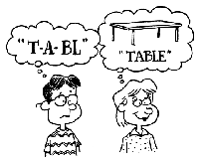Игра развивает умение правильно произносить звуки, улучшает восприятие языка на слух.Как замечательно вместо скучных традиционных слов:"вы должны повторять за мной", таинственно сказать: " а сейчас мы поиграем в эхо".В эту игру можно играть и дома родителю с ребенком (конечно при условии, что сам родитель знает фонетику английского языка). Объясните ребенку, что он будет эхом, которое повторяет все звуки. Ведущий громко произносит звук английского языка или слово, а дети как эхо произносят его вслед за ведущим. Для лучшего результата можно показывать картинку с изображением транскрипции звука или с изображением нового слова, например, при разучивании слова elephant, покажем картинку со слоном. Когда ребенок достаточно освоит звуки, можно поменяться с ним ролями, например показывать картинку с рисунком, а он сам будет называть изображенный предмет.

**«Мистер Язычок»**

Мистер Язычок живет у нас во рту, это – его домик, домик окружает заборчик (наши зубки), за заборчиком есть холмик (альвеолы), где мистер Язычок гуляет. Каждое утро мы будим Мистера Язычка – звоним в колокольчик ding-dong, он просыпается, вскакивает [I], потягивается [i:], делает уборку домика и заборчика (проводим язычком по зубкам по кругу, по губкам, вытягиваем губки в трубочку, продуваем «грязь»[f], вытряхивает пыль из диванчика[d],из коврика [t],когда мистер язычок идёт гулять, он задувает свечку[w]. Гуляя, Мистер Язычок встретится с собачкой [r], побывал в гостях у комариков [z]. Мистер язычок очень замёрз, греет лапки [h].Он очень устал и лёг спать. На каждом уроке продумывается новая «история» для Мистера Язычка. Детям очень нравится такая фонетическая игра, они даже не замечают, что идет тренировка звуков.

**« Алфавит»**

Все буквы английского языка ведут здоровый образ жизни, посмотри какие чудеса получаются, когда они выполняют упражнения. Буква Е любит подтягиваться на турнике, во время выполнения упражнения она превращается в букву F. Знаменитые акробаты буквы M и N во время выступления становятся похожими на буквы W и Z.

Среди фонетических игр можно выделить игры-загадки, игры-имитации, игры-соревнования, игры с предметами, игры на внимательность.

**«Долгие и краткие звуки»**

Поднять руку, когда звук в слове произносится долго или кратко.

**«Кто лучше знает звуки?»**

Учитель произносит звуки, а учащиеся показывают соответствующие транскрипционные значки. Или наоборот.

**«Назови слово по буквам»**

Произнести слово по буквам.

**«Какой звук я задумал?» (игра-загадка)**

Учитель называет цепочку слов, в которых встречается один и тот же звук. Отгадавший первым получает право загадать свою загадку. Например: mother, map, father, fat, dad, daughter, cap, sat, rabbit, teacher.

**«Назови слово» (игра с предметом)**

Ведущий бросает участникам игры по очереди мяч, называя звук, участники возвращают мяч, называя слово, в котором этот звук слышится.

**«Скороговорка» (игра-имитация)**

Учащиеся пытаются произнести за учителем скороговорку, фразу, стишок на определенный звук. Например: She sells seashells by the seashore. A black cat sat on a mat and ate a fat rat.

**«Кто быстрее?» (игра-соревнование)**

Кто быстрее вспомнит названия предметов, начинающихся со… звука. Например:(t) – ten, tie, tiger, teacher, take, tell,…

**«Правда-ложь» (игра на внимательность)**

Учитель называет звуки, показывая на буквы или буквосочетания, а ученики должны обнаружить ошибку, если она имеется.

**Орфографические игры.**

**«Ребусы»**

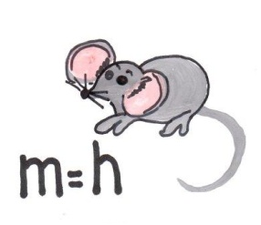 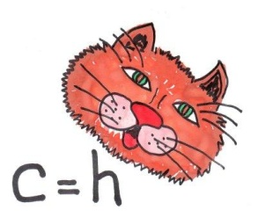 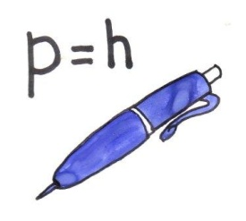

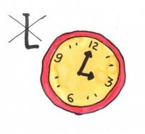 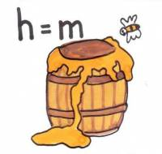 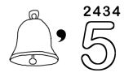

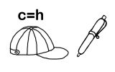 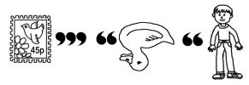

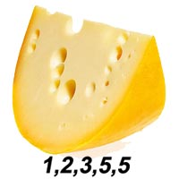  

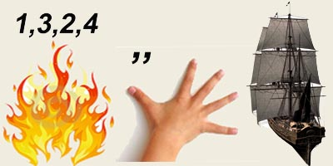 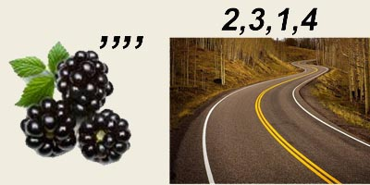

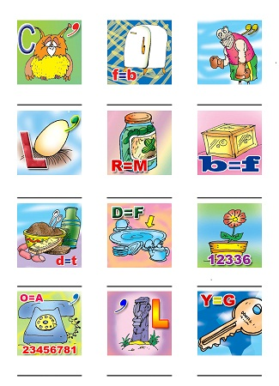 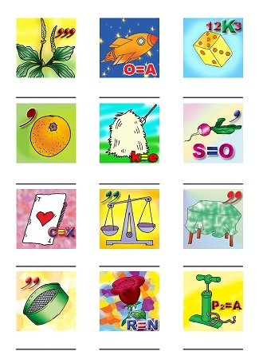

[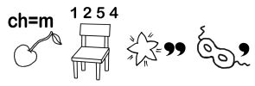](http://like2teach.tmweb.ru/fun/fun_images/rebus_63.jpg)

Answer: Merry Christmas.

[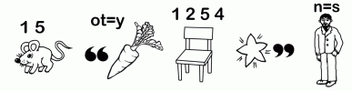](http://like2teach.tmweb.ru/fun/fun_images/rebus_63.gif)

Вариант предыдущего ребуса. Answer: Merry Christmas.

[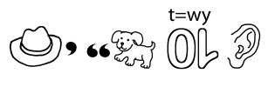](http://like2teach.tmweb.ru/fun/fun_images/rebus_64.jpg)

Answer: Happy New Year.

[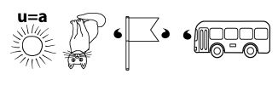](http://like2teach.tmweb.ru/fun/fun_images/rebus_65.jpg)

Answer: Santa Claus.

[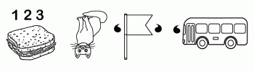](http://like2teach.tmweb.ru/fun/fun_images/rebus_65.gif)

Вариант предыдущего ребуса. Answer: Santa Claus.

[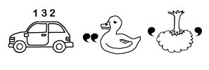](http://like2teach.tmweb.ru/fun/fun_images/rebus_66.jpg)

Answer: cracker.

[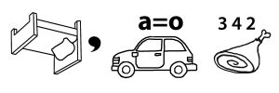](http://like2teach.tmweb.ru/fun/fun_images/rebus_67.jpg)

Answer: decorate.

[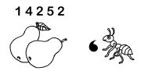](http://like2teach.tmweb.ru/fun/fun_images/rebus_68.jpg)

Answer: present.

[](http://like2teach.tmweb.ru/fun/fun_images/rebus_68.gif)

[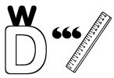](http://like2teach.tmweb.ru/fun/fun_images/rebus_46.jpg) [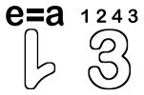](http://like2teach.tmweb.ru/fun/fun_images/rebus_48.jpg) [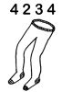](http://like2teach.tmweb.ru/fun/fun_images/rebus_47.jpg)

Answer: wonder.

Answer: high.

Answer: another.

[](http://like2teach.tmweb.ru/fun/fun_images/rebus_49.jpg) [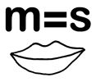](http://like2teach.tmweb.ru/fun/fun_images/rebus_50.jpg)[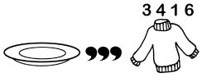](http://like2teach.tmweb.ru/fun/fun_images/rebus_51.jpg)

Answer: shine.

Answer: south.

Answer: please.

Answer: asleep.

Answer: attentive.

Answer: son.

Answer: honest.

Answer: young.

Answer: strong.

Answer: train.

Answer: ship. Answer: fresh.

**What is in the box?**



1. ****Take the first letter in



1. Take the seventh letter in



1. Take the third letter in



1. Take the second letter in



1. Take the fourth letter in

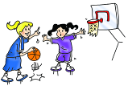

1. Take the eighth letter in



1. Take the fifth letter in



1. Take the sixth letter in

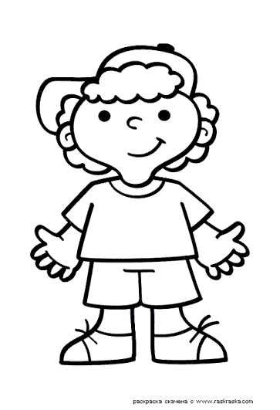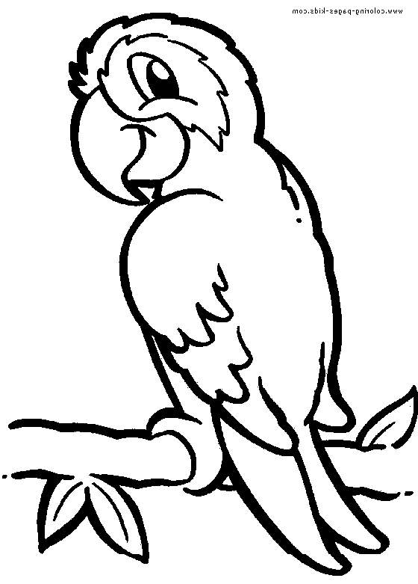******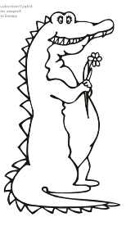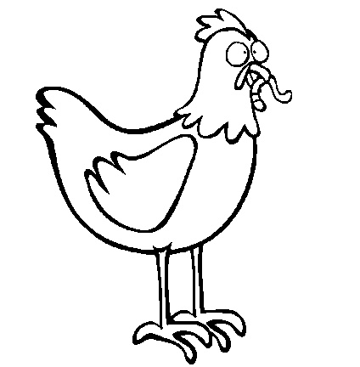***What can they do?***

***I can run and climb a tree, but I can’t fly and I can’t swim. I like bananas.***

***I can run, I can swim, but I can’t climb a tree and I can’t fly. I am big and green.***

***I can run, but I can’t fly and can’t swim. I am white.***

***I can swim, I can jump, but I can’t run and climb a tree.***

***I can fly, run, jump, and I can speak.***

***I can run, climb a tree and swim but I can’t fly.***

|  |  |  |  |  |  |  |  |  |  |  |  |  |  |  |  |  |  |  |  |  |  |  |
| --- | --- | --- | --- | --- | --- | --- | --- | --- | --- | --- | --- | --- | --- | --- | --- | --- | --- | --- | --- | --- | --- | --- |
|  |  |  |  |  |  |  |  |  |  |  |  |  |  |  | Mouse |  |  |  |  |  |  |  |
|  |  |  |  |  |  |  |  |  |  | **1** |  |  |  |  |  |  |  |  |  |  | **№** |  |
|  |  |  |  |  |  |  |  |  | **2** |  |  |  |  |  |  |  |  |  |  |  | **1** |  |
|  |  |  |  |  |  |  |  |  |  |  |  |  |  |  |  |  |  |  |  |  |  |  |
|  |  |  |  |  | **3** |  |  |  | **4** |  |  |  |  |  |  |  |  |  |  |  |  |  |
|  |  |  |  |  |  |  |  |  |  |  |  |  |  |  |  |  |  |  |  |  |  |  |
|  |  |  |  |  |  |  |  | **5** |  |  |  |  |  |  |  |  |  |  |  |  |  |  |
|  |  |  |  |  |  |  |  |  |  |  | **Cat** |  |  |  |  |  |  |  |  |  |  |  |
|  |  |  |  |  | **6** | **7** |  |  |  |  |  |  |  | **№** | **2** |  |  |  |  |  |  |  |
|  |  |  |  |  |  |  |  |  |  |  |  |  |  |  |  |  |  |  |  |  |  |  |
|  |  |  |  | **8** | **9** |  |  | **10** |  |  |  |  |  |  |  |  |  |  |  |  |  |  |
|  |  |  |  |  |  |  |  |  |  |  |  |  |  |  |  |  |  |  |  |  |  |  |
|  |  |  |  | **11** |  |  |  |  |  |  |  |  |  |  |  |  |  |  |  |  |  |  |
|  |  |  |  |  |  |  |  |  |  |  |  |  |  |  |  |  |  |  |  |  |  |  |
|  |  |  |  | **12** |  |  | **13** |  |  |  |  |  |  |  |  |  |  |  |  |  |  |  |
|  |  |  |  |  |  |  |  |  |  |  |  |  |  |  |  |  |  |  |  |  |  |  |
|  |  |  |  | **14** |  |  |  |  |  |  |  |  |  |  |  |  |  |  |  |  |  |  |
|  |  |  | **15** |  |  |  |  |  |  | **16** |  |  |  | **17** |  |  |  |  |  |  | **18** |  |
|  |  | **19** |  |  |  |  | **20** |  |  |  |  |  |  |  |  |  |  | **21** |  |  |  |  |
|  | **22** |  |  |  |  |  |  |  |  | **23** | **24** |  |  |  |  | **25** |  |  |  |  |  |  |
|  |  |  |  |  |  |  |  |  |  |  |  |  |  |  |  |  |  |  |  |  |  |  |
|  |  |  |  |  | **26** |  |  |  |  |  |  |  |  |  |  | **27** |  | **28** |  |  |  |  |
|  |  | **29** |  |  |  |  |  |  |  |  |  |  |  | **30** |  |  |  |  |  |  |  |  |
|  |  |  |  |  |  |  |  |  |  |  |  |  |  |  |  | **31** |  |  |  |  |  |  |
|  |  |  |  |  | **32** |  |  |  |  |  |  |  |  |  |  |  |  |  |  |  |  |  |
|  |  |  |  |  |  |  |  |  |  |  |  |  |  |  |  |  |  |  |  |  |  |  |

**🠞**

**2.** В примере неизвестен *x*. Шесть по-английски будет …

**3.** What colour are foxes?

**5.** Знаю, самый строгий цвет в светофоре красный - …

**6.** Больше всех цветов по нраву мне коричневый цвет, … Потому что очень сладкий цвет у каждой шоколадки.

**8.** См. картинку №2.

**11.** Ababy-cat is a …

**12.** Хомяк.

**15.** ten – six – one = …

**16.** Ababy-dog is a …

**20.**  My family has got two cats, three dogs, one puppy, two kittens and two hamsters. How many pets have we got?

**22.** У машины колесо. Их всего четыре - …

**23.** Две изюминки во рту, по-английски двойка - …

**25.** Нарисую кораблю море синей краской …

**28.** What colour are pigs?

**29.** … - 3 = five

**30.** … is this boy? – He is my brother.

**31.** What colour are elephants?

**32.** ➂+ five + ➁ = …

**🠟**

**1.** … - two = three

**4.** Вот неспелый мандарин, он пока зелёный - …

**7.** Крыса.

**9.** A mouse is an … A cat is an … A crocodile is an … And a dog is an … too.

**10.** Совсем один ты бродишь там. Один, одна иначе - …

**13.**  Молод я и зелен. Семь лет мне, значит - …

**14.** … are you from? – I am from Russia.

**16.** Домашний питомец.

**17.** Я сейчас раскрашу смело солнце жёлтой краской - …

**18.** Кот залез в трубу на крыше – чёрный, …, оттуда вышел.

**19.** См. картинку №1.

**21.** Фиолетовый.

**24.** Zebras are black-and-…

**26.** … is your mother? – She is a doctor.

**27.** Очень длинный поводок у моей собаки …

***The World of the English Language.***

**Opposites (найдите слова с противоположным значением) (10 баллов).**

Example: black – white

happy free North smile

clean summer winter

cry South right sad thin

rain fat snow dirty

left light busy dark

**Make up one word out of two (10 баллов)**.

1. foot a) fast
2. hop b) heart
3. break c) man
4. home d) market
5. super e) scotch
6. leap f) frog
7. after g) ball
8. grand h) work
9. sports i) noon
10. sweat j) parents

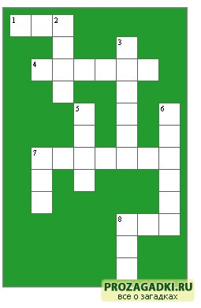

Across  
  
1. An animal that can bark and used for guarding the household (собака)  
4. Any of various burrowing animals of the family having long ears and short tails (кролик)  
7. Short-tailed Old World burrowing rodent with large cheek pouches (хомяк)  
8. Feline mammal usually having thick soft fur and no ability to roar: domestic cats; wildcats (кошка)  
  
Down  
2. Any of numerous agile ruminants related to sheep but having a beard and straight horns (коза)  
3. A young pig (поросенок)  
5. Young sheep (овечка)  
6. Usually brightly coloured zygodactyl tropical birds with short hooked beaks and the ability to mimic sounds (попугай)  
7. Adult female chicken (курица)  
8. Female of domestic cattle (корова)

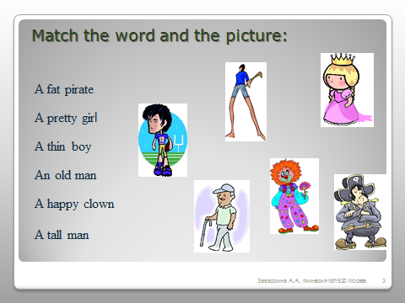  
  
 **Творческие игры.**

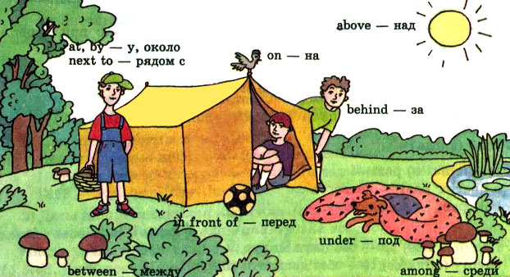

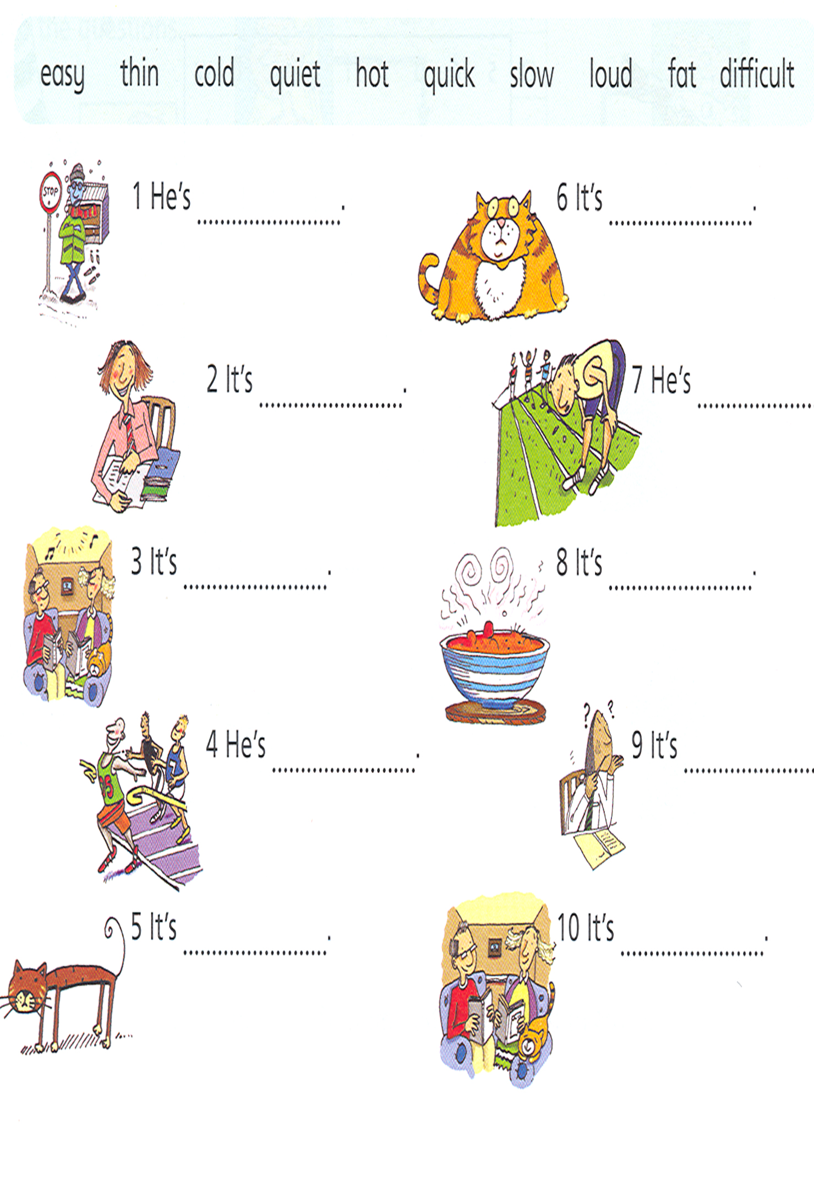

**Подвижные игры**

**"Cats and mice"**

Количество игроков от 4.  
Ход игры:  
Дети делятся на две команды: Cats & Mice.  
Водящий или учитель дает команды:  
— Cats go home!  
— Mice walk!  
Дети-коты идут в домики, дети- мыши гуляют по залу или комнате.  
— Cats come out & catch mice!  
— Mice run away!  
Дети-коты выбегают из домиков и ловят мышей. Дети-мыши убегают.

**"Sea - ground"**

Количество игроков от 2.  
Ход игры:  
Начертите мелом круг. "Море"- это центр круга, "земля"- вне круга.  
Ведущий дает команды:  
— Sea! (Дети прыгают в круг.)  
— Ground! (Дети выпрыгивают из круга.)

**"Movers"**

Количество игроков от 2.  
Ход игры:  
Учитель дает детям команды, дети выполняют их. Если детям не понятны команды, можно показать движения.  
Pick up, put down, stand up, turn round  
Clap left, clap right, clap up, clap down.  
Look left, look right, look up, look down.  
Turn round, sit down, touch something …brown!

Point to your teacher, point to the door,  
Look at the window, look at the floor,  
Stand on your left leg, stand on your right.  
Now sit down, touch something…white.

Put your hands and touch your toes.  
Cross your fingers, hold your nose.  
Bend your knees and shake your head,  
Stamp your feet, touch something…red.

Head and shoulders, knees and toes,  
Knees and toes, knees and toes;  
Head and shoulders, knees and toes,  
Eyes, ears, mouth and nose.

**Lexical Chairs**

В центре комнаты поставьте стулья. Количество стульев должно быть на 1 меньше, чем игроков. Игроки ходят вокруг стульев, а ведущий называет слова на определенную тему, например, фрукты (apple, banana, orange, pear...). . Когда ведущий называет слово, не по теме, например, train, игроки должны занять ближайший стул. Игрок, оставшийся без стула, выбывает из игры. Затем, ведущий убирает один стул. И снова игроки ходят вокруг стульев. А ведущий называет слова, но уже по другой теме. Снова, услышав лишнее слово, игроки должны занять стулья. Игрок, не успевший занять стул, выбывает из игры. И так повторяется до тех пор, пока не останется 1 стул и 2 игрока. Игрок, занявший последний стул - победитель.  
Заметьте, что эта игра очень активная, поэтому убедитесь, что вокруг нет опасных предметов.

**Совушка.**

Цель игры: формирование и совершенствование речевых навыков, активизация лексики: day, night, come away; Wolves, run! Birds, fly! Cats, climb! Dogs, run! Fish, swim! и т.д.

Закрепляет умение употреблять слова во множественном числе.

Выбираются водящий и совушка. Водящий объявляет детям: “Day! Birds, fly!”

Дети “летают” подражая птицам.

Водящий: “Night”.

Дети замирают на месте, как будто уснули. Совушка вылетает из своего укрытия и забирает того, кто пошевелится.

Водящий: “Day! Dogs, run!”

Дети подражают собакам и т.д.

**Кошки-мышки**

Цель игры: отрабатывать речевые структуры: Where are you? I’m here.

Дети, взявшись за руки, встают в круг. Выбираются кошка и мышка. Кошке завязывают глаза. Она на ощупь стараться поймать мышку, время от времени спрашивая “Where are you?” Мышка на каждый вопрос отвечает “I’m here”.

Игра проводится в кругу. Если кошка сталкивается с кем-то из детей, они предупреждают “Fire”.

Кроме того, как кошка поймает мышку, выбираются другие ребята на эти роли.

**Цветные автомобили**

Цель игры: закрепление лексики – названия цветов.

Для игры нужны колечки разного цвета, жезл регулировщика движения.

Выбирается регулировщик и водители автомобилей.

У каждого из них по одному цветному колечку-рулю.

Регулировщик: “Yellow cars!”

При этом он показывает жезлом, что путь открыт.

Регулировщик: “Red cars!”

Если кто-то из детей ошибся, то платит штраф.

**Дождик**

Цель игры: отрабатывать произношение звуков [r], [w], дифтонга [ei], умение отрабатывать различные команды.

Несколько детей (4-5) надевают на голову ободки из картона, на которых изображены капельки дождя.

Остальные дети начинают прогонять дождь:

Rain, rain, go away!

Boys and girls want to play.

Дети с ободками на голове убегают и прячутся. Остальные ребята поют какую-нибудь английскую песенку, выполняя при этом танцевальные движения. В любой момент водящий может прокричать: Rain!

По этому сигналу дети с ободками выбегают из укрытия и стараются коснуться убегающих.

Тот, кого “намочил” дождь, садится на корточки и ждёт, какое распоряжение даст ему ребёнок с ободком ( Run! Swim! Etc.). Исполнив задание молча, возвращается на своё место.

**Red light**

Активизация лексики – команд. Закрепление порядковых числительных:

Count to ten. Red light.

Take tiny steps. Go back.

Balance the book. At fell

you can’t [pick up](http://lingvo.yandex.ru/pick%20up/с%20английского/LingvoUniversal/) it with your hands.

One student is the “traffic cop”, who guards the loser. The other students balance a book on their heads. They begin at the opposite side of the classroom, away from the traffic cop. The traffic cop says, “green light”, turns around and count to ten. While his back is tamed, the other must take very tiny, baby steps, hoping to tag the traffic cop before he turns around. If the book falls, the student must replace it before continuing. When the traffic cop sees anyone moving he tells him to go back to the starting line. When the traffic cop is satisfied that all the plays are motion left he says “green light” again and turns around to count. The first person to reach and tag the traffic cop will become the next traffic cop.